МЕРНИ ЕДИНИЦИ ЗА ИЗМЕРВАНЕ НА ИНФОРМАЦИЯ
Име на ученика...........................................................................................................................................................................
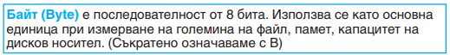
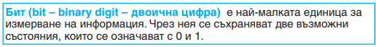
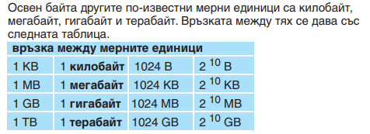

РЕШАВАНЕ НА ЗАДАЧИ С МЕРНИТЕ ЕДИНИЦИ
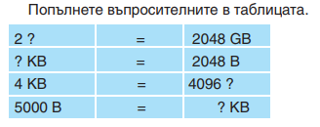
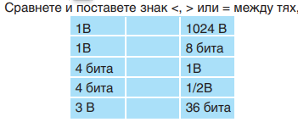
Зад. 1 Зад. 2

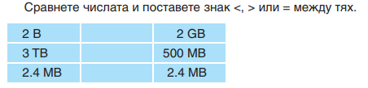
Зад. 3

Зад. 4 Коя е най- малката единица за измерване на информация?
а/ килобайт; б/ бит; в/ Терабайт; г/ байт.
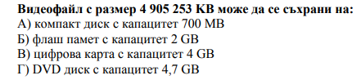
Зад. 5

Зад. 6 На флаш памет с капацитет 2 GB може да се съхрани файл с големина:
А) 4 500 МВ Б) 1 ТВ В) 1 413 МВ Г) 2 284 430 268 B
Зад. 7 Един терабайт е равен на:
а/ 1 000 000 мегабайта б/ 1024 гигабайта в/ 1 000 000 килобайта г/1000 гигабайта
Зад.8 Един мегабайт е равен на:
а/ 1000 байта б/ 1000 килобайта в/ 1 000 000 бита г/ 1024 килобайта
Зад. 9 Попълнете така, че да е вярно:
1КВ= | B
1MB= | B
1GB= | B
10KB= | B
1024 B= | KB
1024 KB= | MB
1024 MB= | GB
1024GB= | TB
Зад. 10 Подредете мерните единици по големина:

...................................................................................................................................................................................................
1МВ 3GB 1B 12b 1KB 1MB 1PB 1024 byte 1 b 1024B
Зад. 11 За всяко от твърденията посочете дали е вярно или не. Запишете отговора срещу него.

1bit = 8 byte …… 1GB > 1TB …… 1KB = 210b ……
1b = 1B …… 1PB = 1024 MB …… 1MB < 1GB …….
1KB = 1024 byte ……. 1MB = 1024 GB ……

